今日动态

2023.9.21 周四 阴

记录人：肖一凡

**※一日活动篇**

◎今日来园人数：21人，刘一凡、朱梓嘉、颜承毅、王子木。

**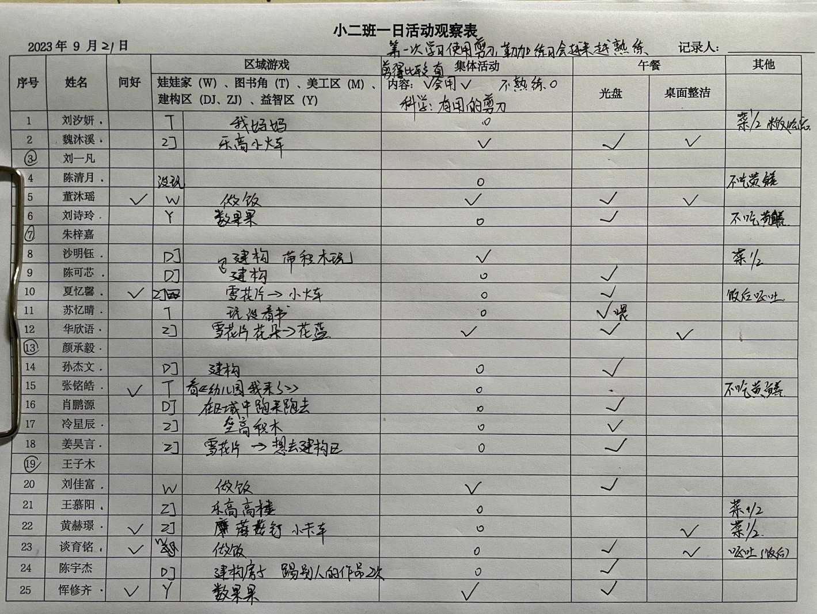**

**※区域游戏篇**

|  |  |  |
| --- | --- | --- |
| /Users/lvan/Desktop/董沐瑶/IMG_7931.jpgIMG_7931 | /Users/lvan/Desktop/董沐瑶/IMG_7933.jpgIMG_7933 | /Users/lvan/Desktop/董沐瑶/IMG_7930.JPGIMG_7930 |
| 姐姐带着小宝一起看书。 | 姐姐们教小满给小鱼涂上漂亮的颜色。 | 可乐和一一一起喝哥哥姐姐搭房子。 |

**※户外篇**

|  |  |  |
| --- | --- | --- |
| /Users/lvan/Desktop/董沐瑶/IMG_7945.jpgIMG_7945 | /Users/lvan/Desktop/董沐瑶/IMG_7944.JPGIMG_7944 | /Users/lvan/Desktop/董沐瑶/IMG_7949.jpgIMG_7949 |
| 拍皮球 | | |
| /Users/lvan/Desktop/董沐瑶/IMG_7948.jpgIMG_7948 | /Users/lvan/Desktop/董沐瑶/IMG_7960.jpgIMG_7960 | /Users/lvan/Desktop/董沐瑶/IMG_7959.jpgIMG_7959 |
| 跳圈圈 | | |

**※集体活动篇**

美术：神奇的画笔

神奇的画笔是一节让幼儿认识蜡笔的活动,蜡笔色彩鲜艳,画在纸上可以变成各种各样有颜色的图案，是孩子画画经常用到的工具。本次活动主要通过给孩子一个颜色视觉的冲击,引起他们对蜡笔和绘画的兴趣，从介绍蜡笔宝宝的不同和作用让他们认识蜡笔、了解学习用蜡笔作画的方法，并且喜欢上蜡笔，从而建立初步的绘画常规。

|  |  |  |  |  |
| --- | --- | --- | --- | --- |
| /Users/lvan/Desktop/董沐瑶/IMG_7974.JPGIMG_7974 | /Users/lvan/Desktop/董沐瑶/IMG_7971.JPGIMG_7971 | | /Users/lvan/Desktop/董沐瑶/IMG_7970.JPGIMG_7970 | /Users/lvan/Desktop/董沐瑶/IMG_7973.JPGIMG_7973 |
| 说一说用小剪刀我们要注意些什么？ | | | | |
| /Users/lvan/Desktop/董沐瑶/IMG_7977.JPGIMG_7977 | /Users/lvan/Desktop/董沐瑶/IMG_7978.JPGIMG_7978 | | /Users/lvan/Desktop/董沐瑶/IMG_7979.JPGIMG_7979 | /Users/lvan/Desktop/董沐瑶/IMG_7980.JPGIMG_7980 |
| 试着拿起小剪刀咔嚓咔嚓。 | | | | |
| /Users/lvan/Desktop/董沐瑶/IMG_7986.JPGIMG_7986 | | /Users/lvan/Desktop/董沐瑶/IMG_7987.JPGIMG_7987 | /Users/lvan/Desktop/董沐瑶/IMG_7993.JPGIMG_7993 | /Users/lvan/Desktop/董沐瑶/IMG_7992.JPGIMG_7992 |
| 练习剪一剪小直线。 | | | | |

**※午餐篇**

◎午餐：花生饭、洋葱鳝丝、西兰花炒胡萝卜、 生菜粉丝肉沫汤

|  |  |  |  |
| --- | --- | --- | --- |
| /Users/lvan/Desktop/董沐瑶/IMG_7994.JPGIMG_7994 | /Users/lvan/Desktop/董沐瑶/IMG_7995.JPGIMG_7995 | /Users/lvan/Desktop/董沐瑶/IMG_7996.JPGIMG_7996 | /Users/lvan/Desktop/董沐瑶/IMG_7997.JPGIMG_7997 |

**※温馨提醒**

1.最近感冒咳嗽的小朋友特别多，为免传染请大家在家休养至痊愈来园。

2.晨检发现部分幼儿的指甲比较长，请家长们及时关注勤修剪，注意卫生安全。

3.安全平台作业记得完成哦。